

第一步：选择启动浏览器，启动后最小化浏览器窗口

第二步：选择启动数字员工

1. 启动生成班级excel：
   1. 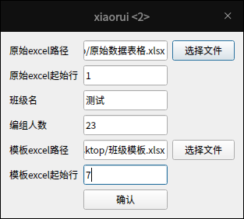
   2. 原始excel路径：选择从学员系统重下载的学员原始数据excel
   3. 原始excel起始行：填写原始数据excel表格起始行（起始行：表头所在行）
   4. 班级名：填写预生成班级名称
   5. 编组人数：填写班级中每组人数
   6. 模板excel：选择班级模板
   7. 模板excel起始行：填写班级模板excel表格起始行（起始行：表头所在行，如图黄色标记行，以下起始行同理）
   8. 排序方式：选择学员排列顺序，随机排序或根据学员所在单位排序
2. 启动生成最终excel:
   1. 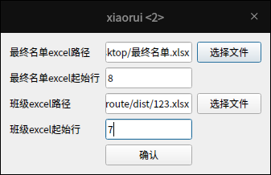
   2. 最终名单excel：选择宣传部传来的最终班级excel
   3. 最终名单excel起始行：填写最终名单excel表格起始行（起始行：表头所在行）
   4. 班级excel路径：选择最终名单对应班级的excel
   5. 班级excel起始行：填写班级excel表格起始行起始行：表头所在行）
3. 修正学员信息:
4. 区位图排座:
   1. 区位图创建标准：
      1. 区位图划分颜色暂只支持excel中标准（主题）色
      2. 区位图中过道需使用合并单元格，并且需用中文“过道”标识
   2. 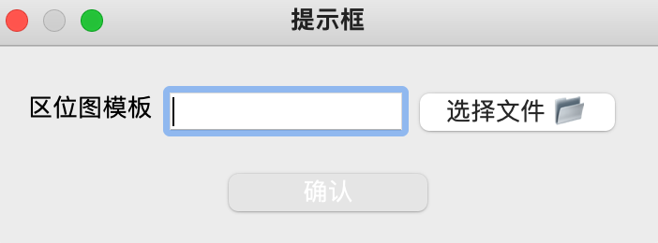
   3. 区位图模板：选择已用颜色划分的区位图
   4. 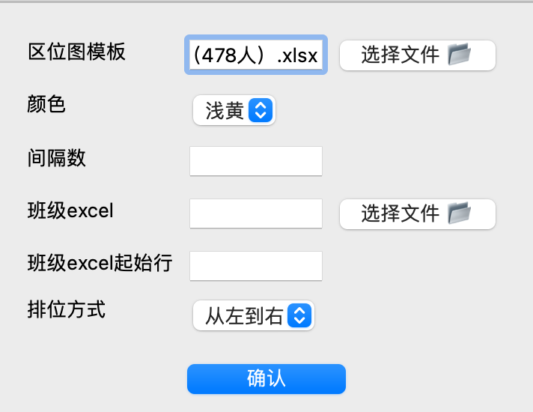
   5. 颜色：选择颜色
   6. 间隔数：填写排位间隔数
   7. 班级excel：选择对应颜色区域入座班级的excel
   8. 班级excel起始行：填写班级excel表格起始行起始行：表头所在行）
   9. 排位方式：选择需要的排位模式